**上海市徐汇区青少年活动中心****在线选课报名常见问题答疑**

**一、为什么班级列表中没有显示班级？**

仅在选课开放时间段内，班级列表才会显示可选择的班级信息，非选课时间段（选课结束），仅展示课程的基本介绍，班级列表不会显示。

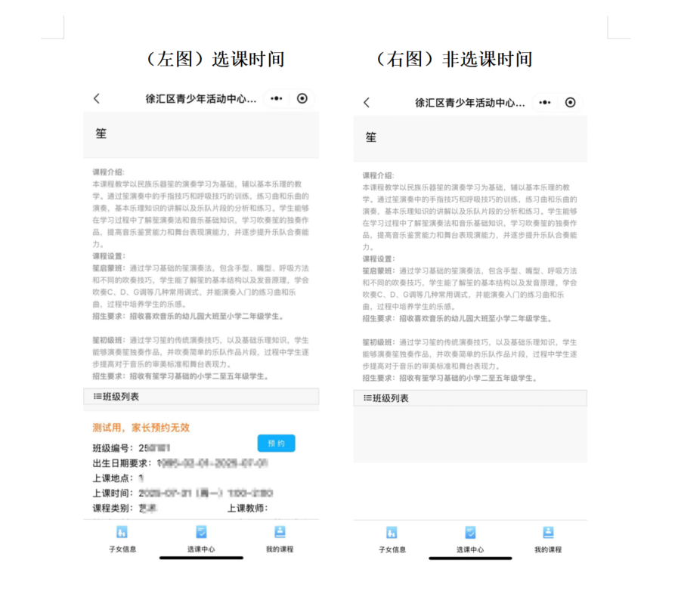

**二、老生家长是否需要绑定孩子信息？**

**需要**。无论新生还是老生家长，首次进入 “汇兴趣” 时，均需完成孩子信息绑定操作。如何绑定孩子信息，详见“学员在线选课报名操作说明”。

# 三、为什么输入课程名称搜索不到该课程？

因为系统默认优先显示“田林分中心”的课程信息，若搜索的是其他分中心的课程，未先选定对应分中心时，就可能出现搜索不到的情况。

第一步，选择课程所属分中心；

第二步，输入课程名称；

第三步，点击“查询”按钮。

一定要先选择分中心，再输入课程名称。

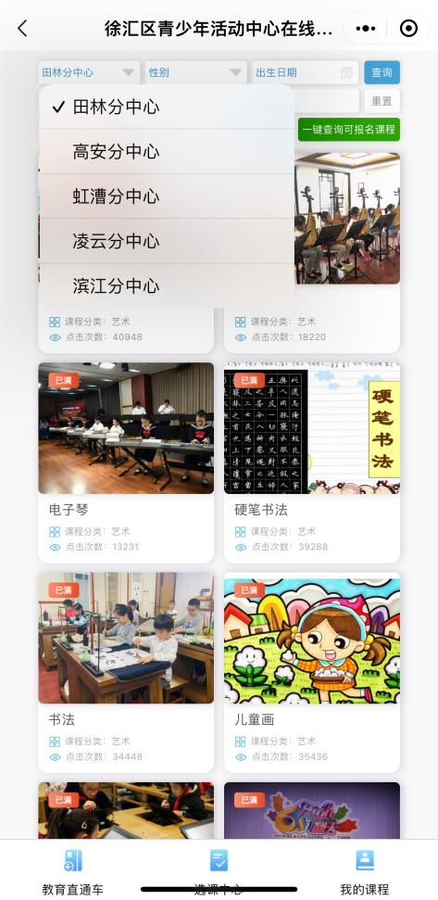

# 四、如何快速进入想要选课的班级页面？

可通过班级编号直接定位：在“输入班级编号”中，输入招生简章上的序号，然后点击“进入班级”，即可快速跳转至该班级的选课页面。

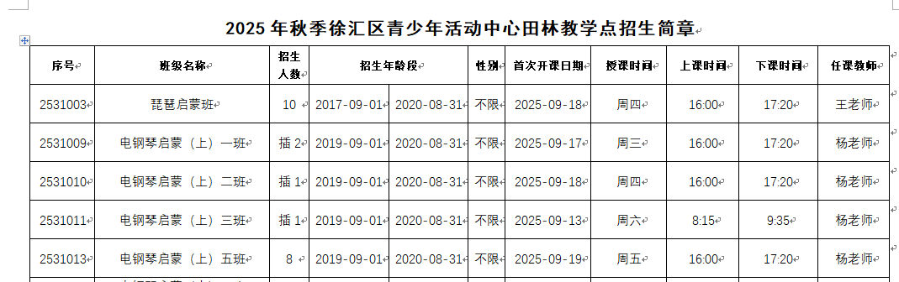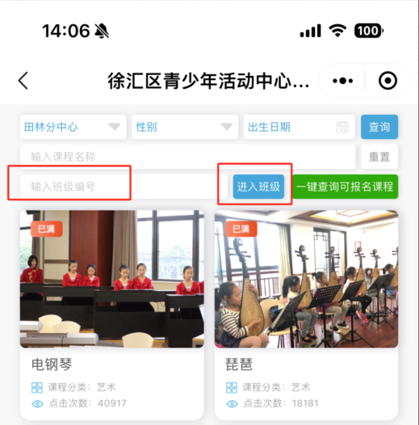

# 五、一个手机号是否可以为多个孩子选课？

**可以**。一个手机号支持绑定多个孩子的信息，但每次仅能将其中一个孩子设为“已关联”状态。

规则如下：

1. 选课时，仅能为处于 “已关联” 状态的孩子操作选课；
2. 若需为其他已绑定的孩子选课，需先切换 “关联” 的孩子，再进行选课操作。

# 六、老学员家长点击“关联”子女，系统提示“当前关联手机尾号为1779，如您需要关联该子女，请联系原关联家长解除关联”。如何解决？

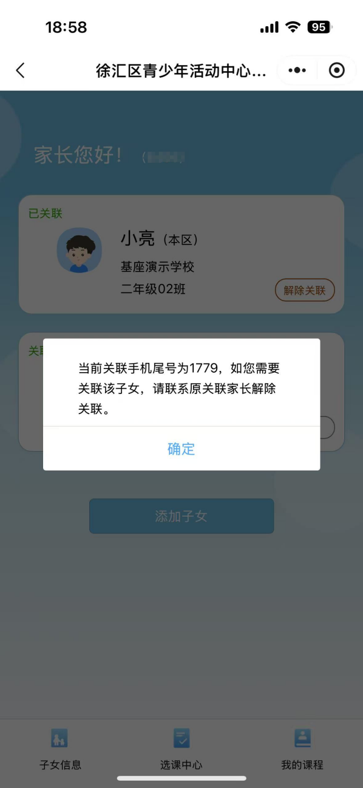

方法1：先用尾号1779手机号进入“汇兴趣 - 子女信息” 页面，点击 “解除关联”，完成解除后，新号则可进行子女信息的关联操作。

方法2：若尾号 1779 的手机号因注销、停用、空号等特殊情况无法自行解除关联，可联系客服协助处理。

本区学生客服电话：54489778/54482827

外区学生客服电话：13061881779

# 七、进入“汇兴趣”时，如页面提示“获取汇治理用户信息接口失败：未获取到手机号信息”如何解决？

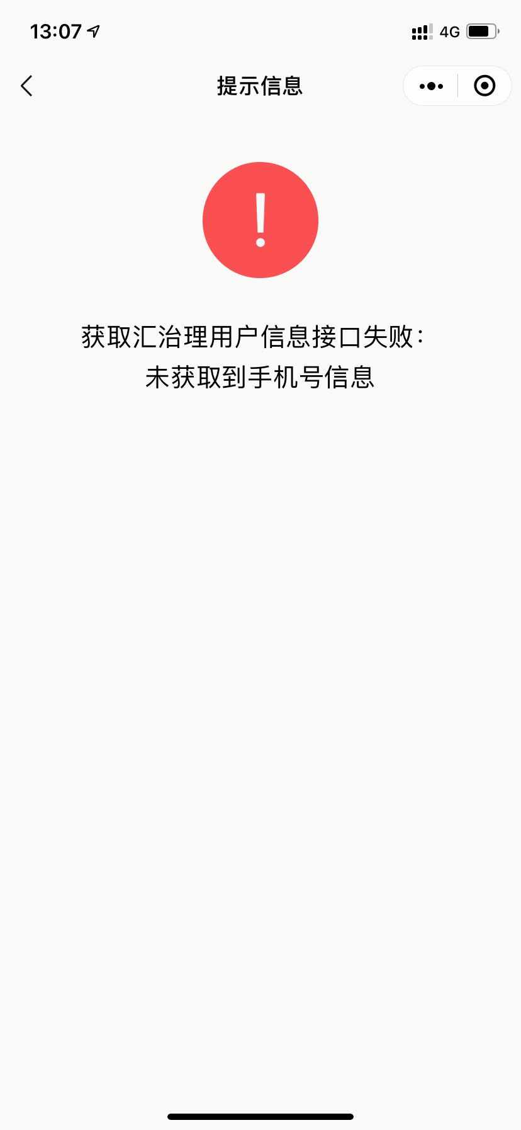

情况1：家长需确认是否完成实名认证，在“汇治理”首页最下方“个人中心-实名认证”中，完成身份信息绑定。

情况2：在“汇治理-个人中心”点击“清理缓存”，尝试再次进入汇兴趣。

情况3：家长手机为双卡手机，登录“汇治理”时，授权手机号非青中心选课时所使用的手机号。

例：登录“汇治理”时使用6467尾号的手机号，选课时使用8085尾号的手机号。

解决办法：在“汇治理-个人中心”，查看到当前授权的手机号；清理缓存（操作步骤见情况2），重新进入小程序授权时，选择青中心选课时使用手机号即可。

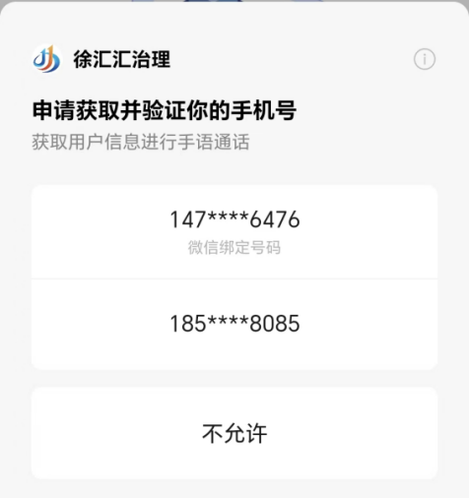

# 八、外区学生幼儿园升小学、小学升初中，孩子就读的学校名称、年级等相关信息如何修改？

汇治理首页，教育直通车板块下-“我的子女”，点击子女，点击编辑，即可修改信息。

注意：学校名称输入时，需要输入学校全称。

1. **本区学生绑定子女关系时，系统提示“未查询到该子女身份信息”，如何解决？**

家长需先联系学生当前所在学校的班级班主任，说明具体情况；由班主任反馈至学校，待学校完成学生信息录入后，再进行绑定操作。

1. **“教育直通车-我的子女”绑定子女信息时，如遇其他未提及问题。**

家长可先在 “我的子女” 页面中点击 “常见问题”，查阅对应解决办法；若问题仍无法解决，请致电客服咨询。

本区学生客服电话：54489778/54482827

外区学生客服电话：13061881779

